Урок по теме «ПОКАЗАТЕЛЬНЫЕ НЕРАВЕНСТВА»
Аристова Лилия Станиславовна, учитель математики квалификационной категории «учитель-методист»
ГУО «Речицкий районный лицей»
Цитата урока: (выписана на доске)
«Знание только тогда – знание, когда оно добыто усилием собственной мысли, а не памятью» - слова Л.Н. Толстого.
Форма проведения: семинарское занятие.
Оборудование: стикеры разных цветов, магниты, цветные листы формата А4 с надписью «Показательная функция», раздаточный материал таблица и задания для групп по вариантам, презентация; тест – программы; компьютеры соединенные в локальную сеть, мультимедийный проектор.
Цели урока: закрепить умение решать показательные неравенства; отработать навыки решения показательных неравенств основными методами.
Задачи урока:
Ход урока:
- Организационный момент 2мин
- Шкала знаний 1мин
- Проверка домашнего задания.
- Каждый проверяет себя
- Деление на четверки. Вспоминаем теорию. Кластер5мин
- Деление на пары. Учимся на чужих ошибках
Работа за компьютером Test Microsoft Excel и http://effor.by/Teacher/Workflow
- Лидеры собирают группы. Решение задач
- Задание повышенной сложности для лидеров групп
- Домашнее задание.
- Подведение итогов.
- Рефлексия

1.Организационный момент.
Приветствие. «Учиться можно только весело… Чтобы переваривать знания, надо поглощать их с аппетитом».Anatole France
(псевдоним; настоящее имя Жак Анатоль Франсуа Тибо – Thibault)
Французский критик, романист и поэт. Ученица читает на французском языке его стихи.
Учитель сообщает тему урока, и просит разгадать цель урока, которая зашифрована на доске. ЗУРПН;ОНРПНОМ
Учащиеся высказывают свои версии ответов и получают правильный ответ: закрепить умение решать показательные неравенства; отработать навыки решения показательных неравенств основными методами
2. Шкала знаний
Отметьте на шкале на сколько процентов вы хорошо, в начале урока, владеете темой «Показательные неравенства». Учащиеся отмечают стикирами свои знания.
- Проверка домашнего задания. Осуществляет учащийся наилучшим образом усвоивший тему и отлично справился с домашней работой(учитель проверил до урока).

4.Каждый проверяет себя. Вычислите:
$$(0,\text{001})^{−\frac{1}{3}}+{\text{27}}^{−2\frac{1}{3}}+(6^{0})^{5}⋅2−3^{−4}⋅{\text{81}}^{−\frac{3}{2}}⋅\text{27}\text{.}$$

Решение.

$(0,\text{001})^{−\frac{1}{3}}+{\text{27}}^{−2\frac{1}{3}}+(6^{0})^{5}⋅2−3^{−4}⋅{\text{81}}^{−\frac{3}{2}}⋅\text{27}\text{.}$=
$\begin{aligned}({\text{10}}^{−3})^{−\frac{1}{3}}+(3^{3})^{−\frac{7}{3}}+2−3^{−4}⋅(3^{4})^{−\frac{3}{2}}⋅3^{3}= \\ \text{10}+3^{−7}+2−3^{−4}⋅3^{−6}⋅3^{3}=\text{10}+3^{−7}+2−3^{−7}=\text{12}\text{.}\end{aligned}$Ответ: 12.

Предлагаю работу в группах. Однако объединение в группы отличается от привычного. «Броуновское движение» или « Колечки». Весь класс выходит к доске. Условие: сколько раз учитель (который становится в сторонке, чтобы его все видели) хлопнет в ладоши, по столько человек, взявшись за руки и дружно произнеся: «Мы готовы!», — образуют «тесное» колечко. Например, после четырех хлопков все разбиваются в колечки по четыре— кто быстрее!
Каждое колечко — рабочая группа. Приготовьте себе общее рабочее место (можно сдвигать парты и стулья) и займите его (с тетрадями и ручками). Этот способ объединения в рабочие команды занимает очень мало времени и позволяет ученикам встряхнуться-размяться и (или) обновить свой деловой настрой к восприятию созвучий со сверстниками.
5.Деление на четверки. Вспоминаем теорию. Кластер
Каждая группа получает теоретическую установку. В каждой группе идет работа по созданию КЛАСТЕРА (учебного пособия) «Показательная функции», развернутого теоретического конспекта на уроке (дома необходимо довести его до реферата, проекта или презентации по заданной теме).
КЛАСТЕР (учебного пособия) «Показательная функции»
1)Функция, заданная формулой $у=а^{х}$(где $а≻0,а≠1$), называется
показательной функцией с основанием $а$.
2) Основные свойства степени.
Ответ: $а^{х}⋅а^{у}=а^{х+у};\frac{а^{х}}{а^{у}}=а^{х−у};(а^{х})^{у}=а^{\text{ху}};($$\text{ав})^{х}=а^{х}⋅в^{х};(\frac{а}{в})^{х}=\frac{а^{х}}{в^{х}};а^{−х}=\frac{1}{а^{х}};$
3)Распознавание графиков показательной функции: возрастающая или убывающая функция
4) показательные уравнения и способы решения
5) показательные неравенства и способы решения
Все учащиеся группы собранный материал, оценивают по важности, продумывают последовательность его изложения.
Один представитель от группы выходит защищать свой кластер, каждый следующий докладчик может только дополнять предыдущего выступающего ученика.
6. Работа в группах по парам. Учимся на чужих ошибках
Снова весь класс выходит к доске. Условие: сколько раз ведущий (который становится в сторонке, чтобы его все видели) хлопнет в ладоши, по столько человек, взявшись за руки и дружно произнеся: «Мы готовы!», — образуют «тесное» колечко. Например, после двух хлопков все разбиваются в колечки по двойкам— кто быстрее! После первого разбиения на колечки ведущий напоминает обязательное условие: в каждом новом колечке сосед справа и слева должен быть другим. Это приводит к большей суете. Но именно она и нужна, чтобы как следует перемешать весь класс.
«Случайный выбор» за компьютеры идут работать те пары, кто сидели спиной к доске. Те пары кто остались за столами, работают с таблицами.
Условие | Неверное рассуждение  Или ответ | Верное рассуждение  или ответ
 | Х=
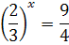 | 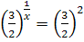, x=0,5 | х=-2
 | x | x
 | x | х
 | x
 | (3;) | (-)

Тест за компьютером(четные номера) Test Microsoft Excel
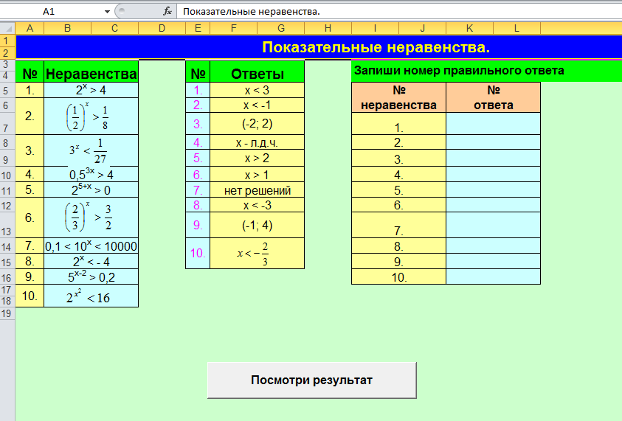
Тест за компьютером с нечетными номерами и http://effor.by/Teacher/Workflow
№1 Effor.by
Укажите, при каких верно неравенство.

7.Лидеры собирают группы. Решение задач.
Учитель сам выделяет четырех лидеров, анализируя работу всех учащихся прошлого урока. Эти лидеры собирают учащихся в четыре группы по шесть (пять) человек в каждой.
Каждая группа получает набор заданий. Лидер группы распределяет задания между всеми учащимися. Учитель выбирает произвольно вариант и номера заданий. После 10 минут решения, учитель и вызывает к доске для решения на оценку, учеников из всех групп. Повторяя эту процедуру несколько раз, учитель сможет дополнительно оценить учащихся в течение урока.
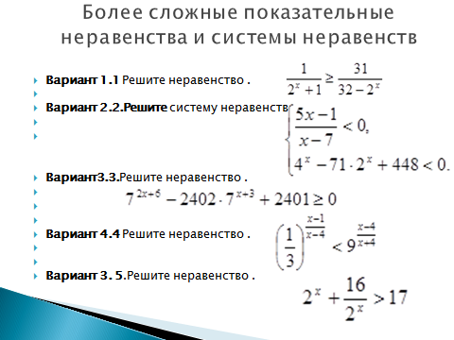
8.Задание повышенной сложности для лидеров групп.
Лидеры групп собираются в пятую группу для решения заданий повышенной сложности. Централизованное и репетиционное тестирование В часть.
8.Подведение итогов. Учитель подводит итог урока и объявляет темы, над которыми еще надо работать, отмечает активных учеников.
9. Домашнее задание. Учащимся раздаются тесты в десяти вариантах, с которыми они должны работать дома. Индивидуальный номер по журналу соответствует номеру в журнале №13-3 вариант, № 22 – 2 вариант.
Творческое домашнее задание. Надо обязательно использовать собранный в течение изучения темы «Показательная функции» исторический материал, иллюстрации и интересные задачи по этой теме, а также подборку заданий ЦТ , заданий из различных учебных сборников для поступления в ВУЗы, которые вы можете в дальнейшем использовать на уроке-конференции.
10.Рефлексия. Данный вид работы не требует высказывания собственной позиции перед аудиторией.
Стикеры с вопросами рефлексии спрятаны под стульями:
Как вы считаете, насколько полезным было проведенное занятие?
Получены ли новые знания и умения?
Кратко опишите, какие моменты занятия вам особенно запомнились.
Каких моментов занятия вам хотелось бы избежать?
Какие трудности вы испытали при изучении материала, при ответе на вопросы, в ходе решения заданий? Сумели ли вы их преодолеть? Если да, то как?
Опишите свои впечатления от проведенного занятия. Хотели бы вы в будущем принимать участие в таких занятиях?
Спасибо за урок!
Структурно логическая схема решения показательных уравнений и неравенств.

Определение показательных уравнений.
а^{F(X)} = а^{G(X)}
^{F(X) =G(X)}
а >0 , а ≠1

Алгоритм решения
показательных
уравнений
Виды и способы решения уравнений и неравенств
Определение и свойства степени
Приведение к одному основанию
Замена переменной
Вынесение
степени
Решение показательных систем уравнений или неравенств

Решение показательных уравнений и неравенств.

Отличие и сходство при решении показательных уравнений и неравенств
Отличие:
а^{F(X)} = а^{G(X)} равносильно уравнению F(X) = G(X) при любом а > 0, а $1$.
а^{F(X)} > а^{G(X)} существует два случая:
А) если а >1 , то а^{F(X)} > а^{G(X)} <=> F(X)>G(X);
Б) если 0 < а < 1 , то а^{F(X)} > а^{G(X)} <=> F(X)<G(X).
Сходство:
решение показательных неравенств аналогично решению показательных уравнений.

Условие | Неверное рассуждение  Или ответ | Верное рассуждение  или ответ
 | Х=
 | , x=0,5
 | x
 | x
 | x
 | (3;)

Условие | Неверное рассуждение  Или ответ | Верное рассуждение  или ответ
 | Х=
 | , x=0,5
 | x
 | x
 | x
 | (3;)

Условие | Неверное рассуждение  Или ответ | Верное рассуждение  или ответ
 | Х=
 | , x=0,5
 | x
 | x
 | x
 | (3;)

Карточки на уроках Алгебра и начала анализа 11 класс

Более сложные показательные неравенства и системы неравенств

Вариант 1

- Решите неравенство $\frac{1}{2^{x}+1}≥\frac{\text{31}}{\text{32}−2^{x}}$.

- Решите систему неравенств $\begin{aligned}\left\{\frac{3x+4}{x−6}<0, | \right.\end{aligned}$

- Решите неравенство $4^{2x−6}−\text{17}⋅4^{x−3}+\text{16}≥0$.

- Решите неравенство ${\left(\frac{1}{4}\right)}^{\frac{2x−3}{x−5}}>{\text{16}}^{\frac{x−4}{x+5}}$.

- Решите неравенство $2^{x}+\frac{2}{2^{x}}>3$.

Вариант 2

- Решите неравенство $\frac{1}{2^{x}+1}≤\frac{\text{31}}{\text{32}−2^{x}}$.

- Решите систему неравенств $\begin{aligned}\left\{\frac{5x−1}{x−7}<0, | \right.\end{aligned}$

- Решите неравенство $5^{2x+\text{10}}−6⋅5^{x+5}+5≤0$.

- Решите неравенство ${\left(\frac{1}{2}\right)}^{\frac{3x−3}{x−2}}<{\text{32}}^{\frac{x−4}{x+2}}$.

- Решите неравенство $2^{x}+\frac{\text{64}}{2^{x}}<\text{65}$.

Вариант 3

- Решите неравенство $\frac{1}{2^{x}+1}≥\frac{1}{2−2^{x}}$.

- Решите систему неравенств $\begin{aligned}\left\{\frac{6x+5}{x−6}<0, | \right.\end{aligned}$

- Решите неравенство $7^{2x+6}−\text{2402}⋅7^{x+3}+\text{2401}≥0$.

- Решите неравенство ${\left(\frac{1}{4}\right)}^{\frac{x+1}{x−2}}>{\text{64}}^{\frac{x−1}{x+2}}$.

- Решите неравенство $2^{x}+\frac{\text{16}}{2^{x}}>\text{17}$.

Вариант 4

- Решите неравенство $\frac{1}{3^{x}+1}≤\frac{8}{9−3^{x}}$.

- Решите систему неравенств $\begin{aligned}\left\{\frac{6x−5}{x−4}<0, | \right.\end{aligned}$

- Решите неравенство $3^{6x+2}−\text{82}⋅3^{3x+1}+\text{81}≤0$.

- Решите неравенство ${\left(\frac{1}{3}\right)}^{\frac{x−1}{x−4}}<9^{\frac{x−4}{x+4}}$.

- Решите неравенство $4^{x}+\frac{\text{16}}{4^{x}}<\text{17}$.

